DN HJØRRING

Formand: Jørgen Jørgensen, Fresiavej 17, 9800 Hjørring
Telefon: 23 71 71 93, e-mail: hjoerring@dn.dk

Indsigelse mod planerne om en skydebane syd for Sønderskov

Hjørring kommune har sendt et debatoplæg om etablering af en flugtskydebane syd for Sønderskov i offentlig høring som led i en for-debat om projektet.

Danmarks Naturfredningsforening i Hjørring har gennemgået det fremlagte materiale, og vores anbefaling er at projektet ikke bør gennemføres. Der er knyttet en række miljømæssige og naturmæssige problemer til projektet, som tilsammen gør at vi må komme til denne anbefaling.

Miljømæssige problemer
De miljømæssige problemer har først og fremmest forbindelse med grund-/drikkevandsindvinding at gøre. Vi kender området særdeles godt fra den gang, der var grusgrav i området. Sejlstrup Entreprenørforretning A/S ønskede den gang at forlænge en gravetilladelse indtil 2014, men det lykkedes at få tilladelsen tidsbegrænset til 2012, og med betingelser om, at området efterfølgende blev udlagt til natur og tilplantet med hjemmehørende træarter. Der er tilsyneladende ikke sket den krævede tilplantning nu hvor arealet (der vel at mærke stadig ejes af Sejlstrup Entreprenørforretning) tilsyneladende er velegnet til en skydebane.

Årsagen til, at netop denne grusgrav var et stort problem, var, at der blev gravet ned til 2 meter over grundvandsmagasinet, der benyttes til Sønderskov Vandværk. Hele området er nitratfølsomt indvindingsopland til vandværket. Men hvad er så det egentlige problem med en lerduebane ovenpå er følsomt grundvandsmagasin?

Af materialet til argumentation for skydebanen fremgår det, at lerduerne består af foderkalk. Det er også rigtigt for 75 % af indholdet, men de resterende 25 % er med overvejende sandsynlighed et olieprodukt, for af producentens hjemmeside fremgår der:

PV Lerduer af petroleumsbeg er fremstillet af ca. 25 % petroleumsbeg og ca 75 % kalk.

Det er netop disse lerduer, der anvendes på den nuværende skydebane i Skibsby. Vi har fundet i 100-1000 vis af fragmenter og hele duer ved banen, hvor der er offentlig adgang til de talrige bunkers i området (se foto).

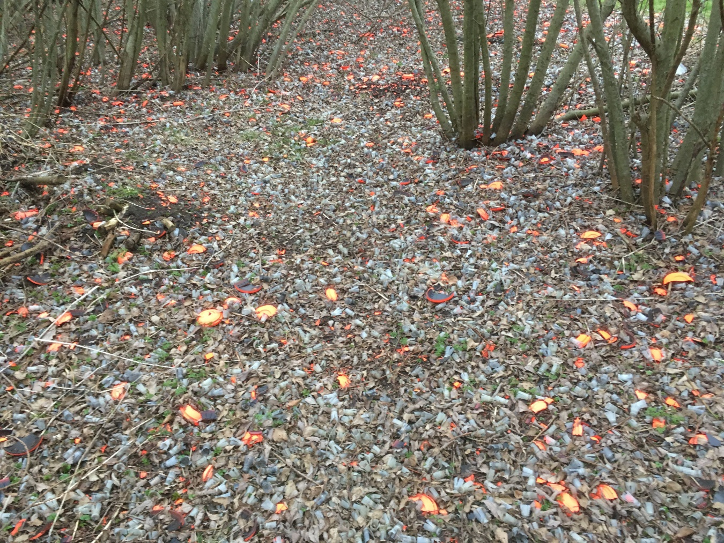
Patroner og lerduer Skibsby

Producenten har fået foretaget en udvaskningstest, og det er skræmmende læsning:

http://www.pvlerduer.dk/uploadcontent/Udvaskningstest.pdf

Den viser, at der sker udvaskning af phenoler, benzen, toluen og andre miljøskadelige stoffer. Det dur simpelthen ikke i et område med kun 2 meter ned til indvindingsmagasinet. Sønderskov Vandværk indvinder drikkevand i en afstand af kun 200-250 m, og grusgraven ligger i selve indvindingsområdet, som er meget følsomt overfor nedsivning, dvs. at vand fra overfladen uhindret og ufiltreret kan sive ned i grundvandsmagasinet.

PV lerduer forhandler ganske vist også en miljørigtig type, der fremstilles i Italien, og hvis der overhovedet skal tillades en skydebane på den placering, så må det være et krav, at denne type udelukkende anvendes. Men det bliver med stor sandsynlighed med store omkostninger til følge for brugerne af banen og i praksis vanskeligt for Hjørring Kommune at kontrollere og håndhæve overholdelsen

Men de miljømæssige problemer begrænser sig ikke til selve lerduerne. Også patronerne kan indeholde meget betænkelige stoffer som tungsten, zink, antimon og andre skadelige stoffer, som man må være sikker på ikke finder vej til grundvandet. Derudover kan der være udvaskningsproblemer med krudt og plastikdelene fra patronerne. I en finsk miljørapport fra 2014 (Best Available Techniques (BAT) - Management of the Environmental Impact of Shooting Ranges, by Sara Kajander and Asko Parri (ed.), udgivet af det finske miljøministerium, kan læses på https://www.ecde.info/sites/default/files/docs/sy_4_2014_en.pdf) anbefaler man, at det helt undlades at etablere nye skydebaner i områder, hvor der er drikkevandsinteresser:

You should avoid locating new shooting ranges, particularly those that are larger
than minor, in an important groundwater area or other groundwater area suitable for
water supply, wetland, swamp, or other such area where the migration of projectiles
or pollutants into the water body cannot be prevented

Endelig kan man ikke se bort fra, at der kan/vil ske udsivning af olie og andre miljøfremmede stoffer fra de mange parkerede biler, som der vil blive tale om hvis alle de nuværende aktiviteter på den nuværende skydebane i Skibsby skal flyttes til grusgraven syd for Sønderskov. Det er simpelthen uacceptabelt på et areal, som er så sårbart i forhold til den indvinding af drikkevand, som foregår.

Naturmæssige problemer
I forbindelse med den mulige placering af en flugtskydningsbane på det pågældende sted, er det gjort gældende, at det kan have en negativ indflydelse på ynglende Rød Glente, som efter sigende skulle opholde sig der.

For at få alle fakta på bordet har vi kontaktet Jan Tøttrup, som er den ypperste rovfuglekapacitet i Vendsyssel. Han kan bekræfte, at der er 2 par ynglende Rød Glente i området, men begge reder er placeret mere end 1 kilometer fra råstofgraven. Aktiviteter i Råstofgraven vurderes derfor ikke at få negativ indflydelse på De Røde Glenters yngleaktivitet.
Derimod er der mindre en 500 meter fra råstofgraven en Duehøgerede. Duehøgen vil utvivlsomt påvirkes negativt af flugtskydningsbanen.
Endvidere er der observeret yngleforsøgende Stor Hornugle i selve råstofgraven.

På baggrund af ovenstående skal vi stærkt opfordre Hjørring kommune til at finde en anden placering til en afløser for flugtskydebanen i Skibsby og undlade at gå videre med det foreslåede projekt syd for Sønderskov.

Samtidig må vi i denne forbindelse også forlange, at forureningen på den eksisterende skydebane i Skibsby fjernes og at arealet retableres som natur – en landbrugsmæssig udnyttelse er næppe forsvarlig.

Med venlig hilsen

Jørgen Jørgensen
DN Hjørring og

Børge Søndergaard
DOF Nordjylland

